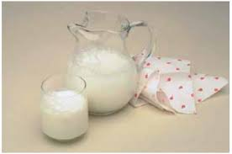

ΓΑΛΑ
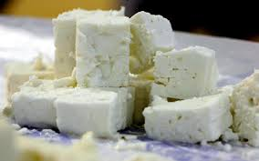 ΤΥΡΙ

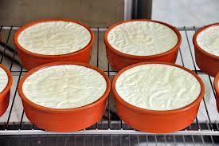
ΓΙΑΟΥΡΤΙ

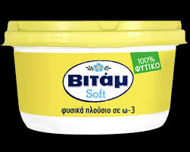 ΒΟΥΤΥΡΟ

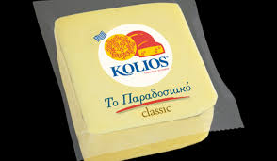
ΚΑΣΕΡΙ

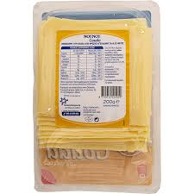 ΓΚΟΥΝΤΑ

